ti
Varsinais-Suomen alueen perus-ja lähihoitajien ammatillinen täydennyskoulutuspäivä

Koulutuksen nimi
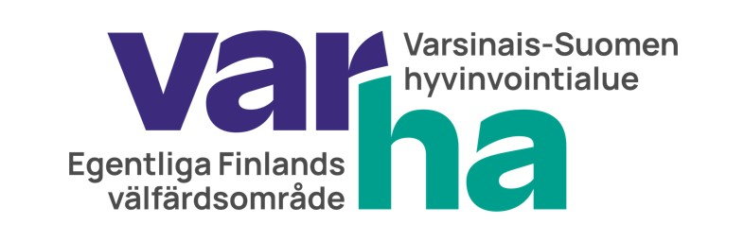

  - Ajankohta:
  - 30.10.2023
klo 9.00 – 16.00
  - Paikka:
Tyks. T-sairaala, Haartman-sali (mahdollisuus osallistua myös etäyhteydellä)
  - Kohderyhmä:
Varsinais-Suomen hyvinvointialueen perus-ja lähihoitajat ja muut sosiaali- ja terveydenhuollon työntekijät
  - Tavoitteet:
Ammatillinen täydennyskoulutus
  - Järjestäjä:
  - Super ao 606 ja ao 607

  - Luokitus:
Ammatillinen koulutus

  - Ohjelma

klo 8-9 Aamukahvi, aulassa (maksuton).
Aulassa esittäytyy: Aivoliitto ry, Kirsi Lukka-Aro, Turun liikuntatoimi, Satu Revonsuo

klo 9-9.15 Tervetuloa Osastonsihteeri Marja Virtanen

klo 9.15- Työnantajan tervehdys
9.30 Henkilöstöjohtaja Noora Nordberg

klo 9.30- Avannepotilaan hoito
10.15 Avannehoitaja Elina Keränen

klo 10.15 - Libre diabeteksen hoidossa
11 Abbot Oy, Jaana Kaarttinen

klo 11-12.15 Kulttuuriset tekijät
SuPer ry Leena Kaasinen
klo 12.15 – 13 LOUNAS (omakustanteinen)

klo 13-13.45 Aivoinfarktipotilaan henkinen toipuminen ja psyykkiset voimavarat
Kaskenlinnan sairaalan kuntoutusosasto, Katja Utriainen psykologi/psykologipalvelut Varha
klo 13.45 - Työsuojeluvaltuutettu ja Isiallista kohtelua Varhalla –14.15 Ohje
Tyks sairaalapalvelut päätoiminen työsuojeluvaltuutettu, Anne Jekkonen-Repo

klo14.15- Työyhteisösovittelu Varhalla
14.45 HR Työhyvinvointi ja työsuojelu Miia Hyvönen

klo 14.45 - 15 TAUKO

klo 15- Väkivallan uhka hoitotyössä
15.45 Avarn, Tero Elijärvi

klo 15.45- Yhteenveto, palaute
16 oss Marja Virtanen

Koulutuspalveluille tulevat lisätiedot

Täytä jokainen kohta!

- Koulutuksen tehollinen kesto (=koulutuksen kesto tauot vähennettynä):

- Onko etäyhteys käytössä (Teams, streamaus, tms.)? Jos Teams, muista lähettää myös linkki koulutus@varha.fi:

- Onko koulutus haettu Varhan keskitetyksi koulutukseksi?

- Haetteko koulutukselle erikoistumistunteja Turun yliopistolta (jos kyllä, lähetäthän päätöksen myös koulutus@varha.fi):

- Saako koulutukseen osallistua myös muut kuin Varhan työntekijät? Eli laitetaanko koulutus näkyville myös julkisille nettisivuille https://www.varha.fi/fi/haku/tapahtumat

- Pitääkö osallistujilta kysyä erityisruokavalioita tai muita tarkentavia tietoja ilmoittautumisen yhteydessä?

- Koulutukset ovat pääsääntöisesti maksuttomia Varhan henkilöstölle sekä Varsinais-Suomen alueen kuntien/kaupunkien työntekijöille. Muille koulutukset maksavat 50€ (½ pv) tai 100€ (koko pv). Ilmoita mahdolliset poikkeukset alla.

- Maksimiosallistujamäärät?

- Ilmoittautuminen päättyy koulutusta edeltävänä päivänä. Jos haluatte, että ilmoittautuminen päättyy muuna ajankohtana, ilmoita se alla.

- Koulutuksen yhteyshenkilö ja lisätietojen antaja:

Jos osallistujille halutaan lähettää materiaaleja ennen tai jälkeen koulutuksen tai haluatte palautekyselyn, ilmoita asiasta koulutus@varha.fi
Lähetä valmis ohjelma sekä lisätiedot osoitteeseen koulutus@varha.fi

